1. 向gaia.cs.umass.edu 服务器传送文件的客户端主机的IP 地址和TCP 端口号是多少？



IP：192.168.0.104

TCP: 61498

1. Gaia.cs.umass.edu 服务器的IP 地址是多少？对这一连接，它用来发送和接收TCP 报文段的端口号是多少？

IP: 128.119.245.12

TCP: 80

----------------------------------------------------------------

(3) 客户服务器之间用于初始化TCP 连接的TCP SYN 报文段的序号（sequence number）是

多少？在该报文段中，是用什么来标示该报文段是SYN 报文段的？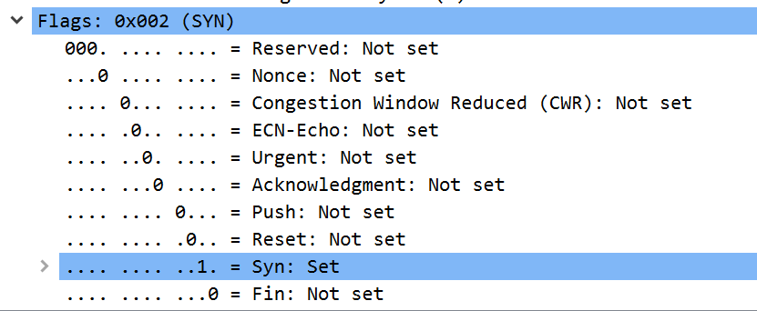

序号是0。

倒数第二位 Syn置1标识

(4) 服务器向客户端发送的SYNACK 报文段序号是多少？该报文段中，ACKnowledgement 字段的值是多少？Gaia.cs.umass.edu 服务器是如何决定此值的？在该报文段中，是用什么

来标示该报文段是SYNACK 报文段的？

序号为0

ACKnowledgement 为1

SYN消息中报文段序号+1得到ACK值

倒数第五位 Acknowledgement 置1标识以及倒数第二位 Syn 置1标识

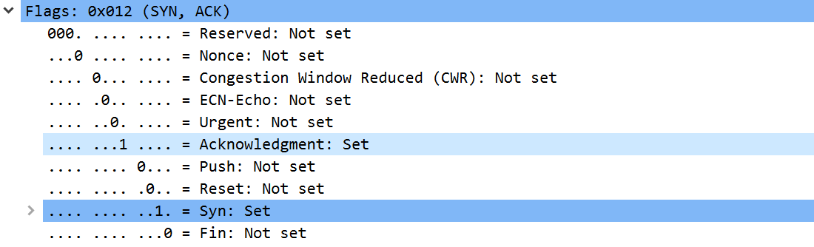

(5) 包含HTTP POST 命令的TCP 报文段的序号是多少？

序号是151793

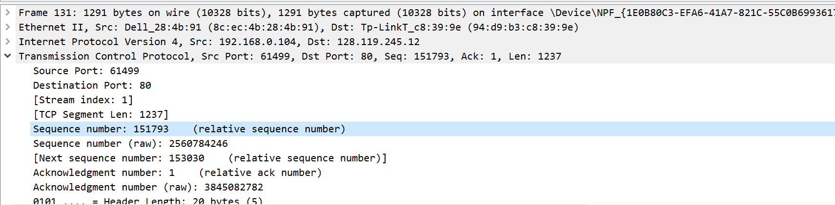

~~(6) 考虑在TCP 连接中含有HTTP POST 并把它作为第一个片段的TCP 片段。在TCP 连接（包括含有HTTP POST 的片段）中最先的六个片段的序列号是多少？每一个片段是什么时候发送的？每一个片段接收到ACK 是什么时候？请给出每一个TCP 片段发送和确认被收到~~

~~时的间隔， 即六个片段中的每一个RTT 值是多少？ 当接收到每一个ACK 时的EstimatedRTT 值是多少？假设对于第一个片段来说，EstimatedRTT 值和标准的RTT 值~~

~~相同。EstimatedRTT=(1-α)\*EstimatedRTT+α\*SampleRTT （假设α＝0.125）可以知道如何计算即可~~

~~(7) 前六个TCP 报文段的长度各是多少？~~

(8) 在整个跟踪过程中，接收端公示的最小的可用缓存空间是多少？限制发送端的传输以

后，接收端的缓存是否仍然不够用？

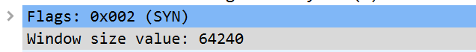



64240；没有不够用，因为发送端窗口一直是29200，小于这个大小。

(9) 在跟踪文件中是否有重传的报文段？进行判断的依据是什么？

没有。依据是有没有seq num重复。

------------------------------------------------------------------------

(10)选择你的电脑所发送的第一个ICMP 请求消息，在包详细信息窗口扩展包的Internet

协议部分。你的电脑的IP 地址是多少？

192.128.0.104

(11)在IP 包头部，上层协议区域的值是多少？



(12)IP 头部有多少字节？IP 数据包的有效载荷是多少字节？解释你是怎样确定有效载荷的数量的？

头部一共20字节；IP数据包有效载荷是36字节（总长度56减去头部的20）；

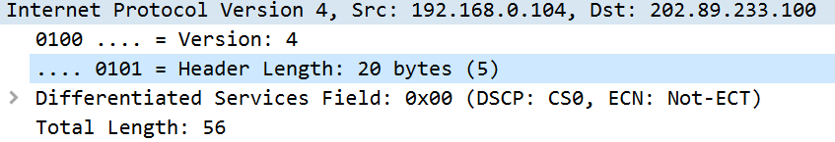

(13)这个IP 数据包被分割了吗？解释你是怎样确定这个数据包是否被分割？接下来单击列名按IP 源地址排序数据包，选择你的电脑发送的第一个ICMP 请求消息，扩展显示IP 协议的数据。

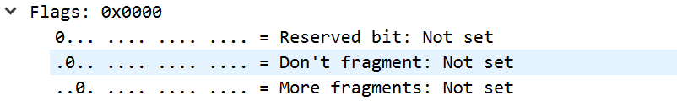

没有被分割，因为More fragments显示的为0

(14)在包捕获列表窗口，你能看到在第一个ICMP 下的所有并发的ICMP 消息吗？

能

(15)往同一IP 的数据包哪些字段在改变，而且必须改变？为什么？哪些字段是保持不变的，而且必须保持不变？

必须改变的：Identification(标识)、Header checksum(头部检验和)

因为标识是源主机赋予IP数据报的标识符、头部校验和保证IP数据报报头的完整性。

必须保持不变的：Version(版本)、Header length(头部长度)、Differentiated Services Field(区分服务)、Flags(标记)、Fragment offset(片偏移)、Protocol(协议)、Destination(目地地址)。

(16)描述一下在IP 数据包的Identification 字段的值是什么样的？

Identification都是用16进制标识的，是唯一的标识，有递增的顺序。

接下来找到通过最近的路由器发送到你的电脑去的ICMP 的TTL 溢出回复的系列，回答以下问题：

(17)Identification 字段和TTL 字段的值是多少？

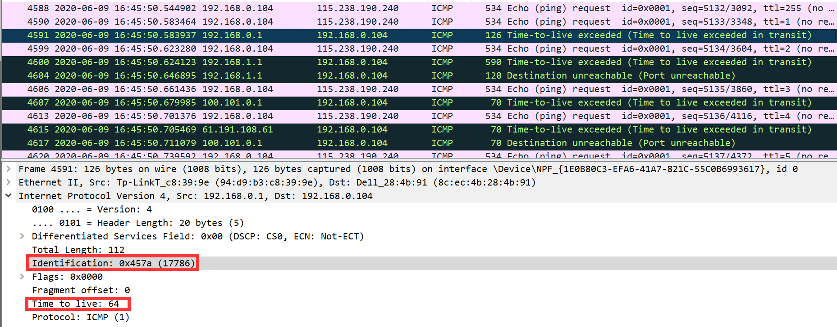

Time to live: 64

Identification: 0x547a (17786)

(18)所有的通过最近的路由器发送到你的电脑去的ICMP 的TTL 溢出回复是不是值都保持不

变呢？为什么？

不变。固定的路由器有固定的TTL。

接下去研究一下分片，先按时间顺序排序数据包，找出在pingplotter 中把包的大小改成2000 后，你的电脑所发送的第一个ICMP 请求消息。回答以下问题：

(19)那个消息是否传送多于一个IP 数据包的分片？看第一个被分割的IP 数据包的片段，在IP 头部有什么信息指出数据包已经被分割？在IP 头部有什么信息指出这是否是第一个

与后面片段相对的片段？这个IP 数据包的长度是多少？

是的；



More fragment被置为1；

Fragment offset：0，说明为第一个片段；

Total length:1500。

(20)看被分割的IP 数据包的第二个片段。在IP 头部有什么信息指出这不是第一个数据包片段？有更多的片段吗？你是怎么知道的？和上一个分片的长度加起来是2000 吗？

Fragment offset：1480，说明不是第一个片段；

More fragment被置为0，说明没有更多片段；

两个片段总长度相加为2020 bytes，减去IP头部20 bytes，等于2000 bytes。

(21)哪个字段在第一个和第二个片段之间的IP 头部改变了？Identification 变了吗

改变： Total length、Flags中的More fragment、Fragment offset、Header checksum；

没变： Identification。

再找出在pingplotter 中把包的大小改成3500 后，你的电脑所发送的第一个ICMP 请求

消息。回答以下问题：

(22)从原始的数据包中产生了多少片段？片偏移分别为多少？

3段；片偏移分别为0，1480，2960

(23)在片段之中IP 头部哪些字段改变了？Identification 变了吗？

改变： Total length、Flags中的More fragment、Fragment offset、Header checksum；

没变： Identification。